**Objetivos y contenidos conceptuales semana 14**

|  |  |
| --- | --- |
| Curso | Segundo Nivel Transición |
| Semana | 06 al 03 de julio |
| Ámbito | Comunicación Integral |
| Núcleo | Lenguaje Verbal |
| Docente | M. Rosario Sagredo P |
| Unidad | El invierno |

|  |  |
| --- | --- |
| Objetivo (s) de aprendizaje | Objetivo de la clase |
| * OA 3. Descubrir en contextos lúdicos, atributos fonológicos de palabras conocidas, tales como conteo de palabras, segmentación y conteo de sílabas, identificación de sonidos finales e iniciales. | * Segmentación y conteo de sílabas, de palabras claves relacionadas con cuidado de la salud y el coronavirus. |
| Contenidos | habilidades |
| * El invierno * Cuidamos la salud. | * Conocer * Conteo silábico |

Guía de aprendizaje

|  |  |  |  |  |  |
| --- | --- | --- | --- | --- | --- |
| **Nombre del Estudiante** |  | | | | **Curso: Kínder** |
| **Semana 14**  06 al 10 de julio |
| **Unidad:** | El invierno: cuidamos la salud | | **Habilidad** | Conocer  Conteo silábico | |
| **O.A.(s):** | OA 3. Descubrir en contextos lúdicos, atributos fonológicos de palabras conocidas, tales como conteo de palabras, segmentación y conteo de sílabas, identificación de sonidos finales e iniciales. | | | | |
| **Objetivo de la clase** | Segmentación y conteo de sílabas, de palabras claves relacionadas con cuidado de la salud. | | | | |
| **Docente:** | M. Rosario Sagredo P. | * **Ámbito** * **Núcleo** | | | * Comunicación Integral * Lenguaje Verbal |

El frio del invierno trae muchos virus respiratorios como: la gripe, el resfrío y hoy también el **COVID – 19**. Este es un virus muy chiquitito y cuando visita, las personas se enferman y se sienten muy mal, principalmente nuestros abuelitos. Por eso, para cuidarnos y cuidar a los demás, debemos quedarnos en casa por un tiempo y seguir algunas indicaciones muy importantes… **¿Sabes cómo?**

**Hola, yo soy el coronavirus**

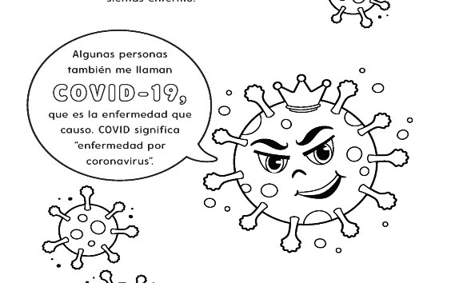

* **Observa, lee y aprende en familia, como cuidarte.**

|  |  |  |  |
| --- | --- | --- | --- |
|  |  |  |  |

* **Ahora te invito a trabajar contando las silabas de algunas de las palabras claves.**
* Nómbralas y sepáralas en silabas con golpes de palmas.
* Dibuja dentro de cada rectangulo, una rayita por cada silaba que contenga la palabra.
* Cuenta las rayitas dibujadas y representa la cantidad, escribiendo el número dentro de cada dibujo del COVID- 19. Fijate en el ejemplo.

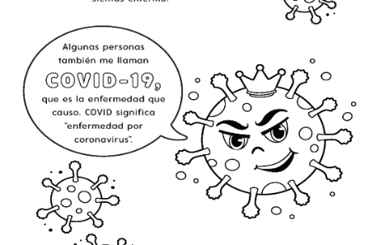

**1.- lavarse 2.- manos**



**3.- estornudar 4.- toser**



**I I I**

**5.- codo 6.- distancia**

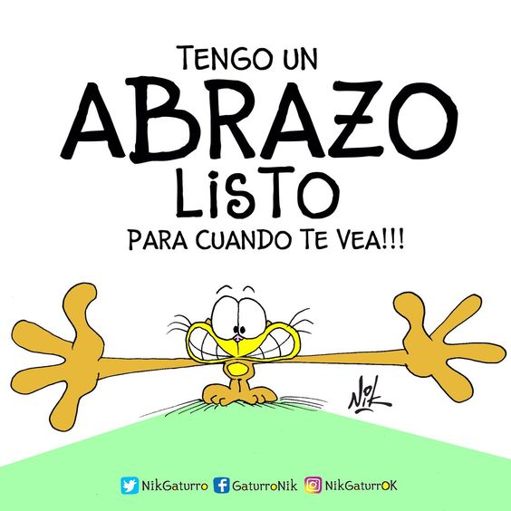



**7.- casa**.

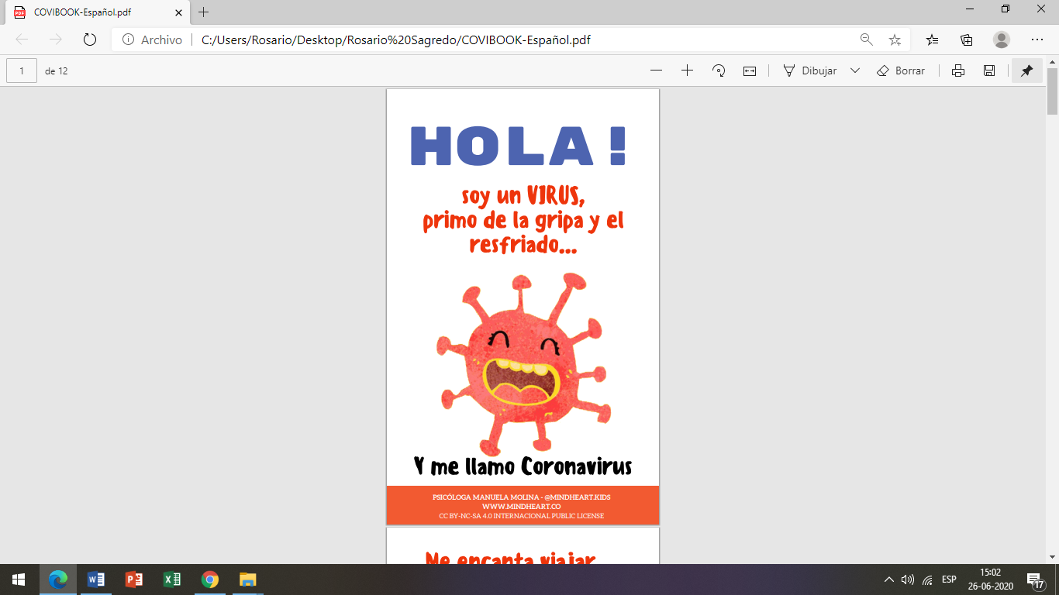**Tarea**

**Sigamos aprendiendo NT2**

**¿Sabías que?...**

**…Los coronavirus son un tipo de virus que los llamaron así porque parecieran que tienen coronas. A este coronavirus le encanta viajar por el mundo, saltar en las manos de las personas para saludar y cuando llega de visita trae fiebre, falta de aire y tos.**

**¡Pero puedes estar tranquilo! Los adultos que te cuidan: te mantendrán seguro. Tú puedes ayudar…lavándote las manos con agua y con jabón, varias veces en el día y quedándote en casa junto a toda tu familia.**

* **¿Y tú como te sientes cuando escuchas hablar del coronavirus?**
* Encierra la carita que represente tu respuesta.

|  |  |  |  |  |  |
| --- | --- | --- | --- | --- | --- |
| Dibujos de caras de emociones para colorear con los niños | Caras ... | Dibujos de caras de emociones para colorear con los niños | Caras ... | Dibujos de caras de emociones para colorear con los niños | Caras ... | Dibujos de caras de emociones para colorear con los niños | Caras ... | Dibujos de caras de emociones para colorear con los niños | Caras ... | Dibujos de caras de emociones para colorear con los niños | Caras ... |
| **Tranquilo** | **Confundido** | **Preocupado** | **Curioso** | **Nervioso** | **Triste** |

* 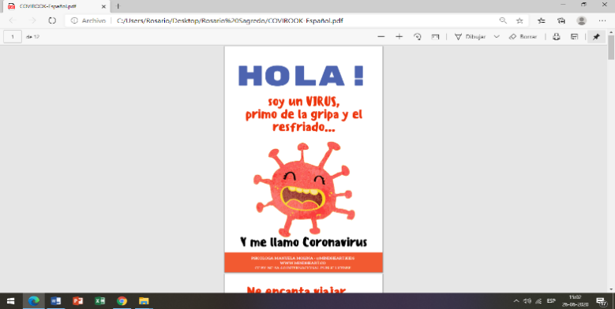**Trabajemos ahora con este virus travieso.**
* Observa con atención y encierra con una cuerda todos los **coronavirus**

que encuentres, iguales al modelo. Fíjate en el ejemplo.

|  |  |  |  |  |  |  |  |  |  |
| --- | --- | --- | --- | --- | --- | --- | --- | --- | --- |
| Bacterias Lindas, Virus, Juego De Caracteres De La Historieta Del ... | Bacterias Lindas, Virus, Juego De Caracteres De La Historieta Del ... |  | Bacterias Lindas, Virus, Juego De Caracteres De La Historieta Del ... | Bacterias Lindas, Virus, Juego De Caracteres De La Historieta Del ... | Bacterias Lindas, Virus, Juego De Caracteres De La Historieta Del ... | Bacterias Lindas, Virus, Juego De Caracteres De La Historieta Del ... |  | Bacterias Lindas, Virus, Juego De Caracteres De La Historieta Del ... | Bacterias Lindas, Virus, Juego De Caracteres De La Historieta Del ... |
| Bacterias Lindas, Virus, Juego De Caracteres De La Historieta Del ... | Bacterias Lindas, Virus, Juego De Caracteres De La Historieta Del ... | Bacterias Lindas, Virus, Juego De Caracteres De La Historieta Del ... | Bacterias Lindas, Virus, Juego De Caracteres De La Historieta Del ... |  | Bacterias Lindas, Virus, Juego De Caracteres De La Historieta Del ... | Bacterias Lindas, Virus, Juego De Caracteres De La Historieta Del ... | Bacterias Lindas, Virus, Juego De Caracteres De La Historieta Del ... | Bacterias Lindas, Virus, Juego De Caracteres De La Historieta Del ... | Bacterias Lindas, Virus, Juego De Caracteres De La Historieta Del ... |
| Bacterias Lindas, Virus, Juego De Caracteres De La Historieta Del ... |  | Bacterias Lindas, Virus, Juego De Caracteres De La Historieta Del ... | Bacterias Lindas, Virus, Juego De Caracteres De La Historieta Del ... | Bacterias Lindas, Virus, Juego De Caracteres De La Historieta Del ... | Bacterias Lindas, Virus, Juego De Caracteres De La Historieta Del ... |  | Bacterias Lindas, Virus, Juego De Caracteres De La Historieta Del ... | Bacterias Lindas, Virus, Juego De Caracteres De La Historieta Del ... |  |
|  | Bacterias Lindas, Virus, Juego De Caracteres De La Historieta Del ... | Bacterias Lindas, Virus, Juego De Caracteres De La Historieta Del ... |  | Bacterias Lindas, Virus, Juego De Caracteres De La Historieta Del ... | Bacterias Lindas, Virus, Juego De Caracteres De La Historieta Del ... | Bacterias Lindas, Virus, Juego De Caracteres De La Historieta Del ... | Bacterias Lindas, Virus, Juego De Caracteres De La Historieta Del ... | Bacterias Lindas, Virus, Juego De Caracteres De La Historieta Del ... | Bacterias Lindas, Virus, Juego De Caracteres De La Historieta Del ... |
| Bacterias Lindas, Virus, Juego De Caracteres De La Historieta Del ... | Bacterias Lindas, Virus, Juego De Caracteres De La Historieta Del ... |  | Bacterias Lindas, Virus, Juego De Caracteres De La Historieta Del ... | Bacterias Lindas, Virus, Juego De Caracteres De La Historieta Del ... |  | Bacterias Lindas, Virus, Juego De Caracteres De La Historieta Del ... | Bacterias Lindas, Virus, Juego De Caracteres De La Historieta Del ... |  | Bacterias Lindas, Virus, Juego De Caracteres De La Historieta Del ... |

* **¿Y que tal si ahora te animas a crear un coronavirus?**
* Con la ayuda de un adulto, busca los siguientes materiales:
* 1 papa pequeña y de forma redonda (o una esfera de plumavit o de plasticina)
* Palos de fósforos (sin cerilla) o mondadientes
* 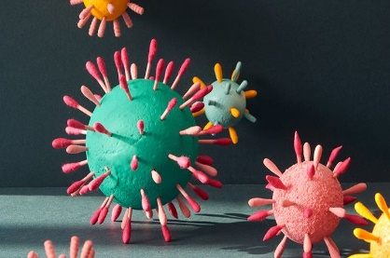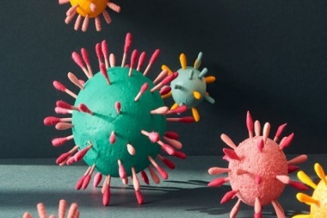Un plumón
* **Manos a la obra:**
* Lava la papa y sécala
* Introduce por todos lados los palitos de fósforos
* Dibuja unos ojitos con plumón
* ¡Y listo! Ya tienes tu coronavirus
* Puedes crear muchos, utilizando papas de diferente tamaño y usando tu imaginación, jugar como quieras.

**Tía Charito**

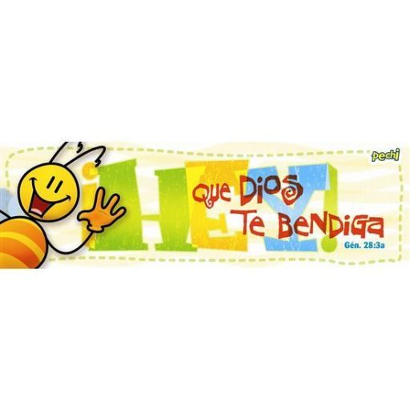

**Objetivos y contenidos conceptuales semana 14**

|  |  |
| --- | --- |
| Curso | kínder |
| Semana | 06 al 10 de julio |
| Ámbito | Interacción y Comprensión del Entorno |
| Núcleo | Pensamiento Matemático |
| Docente | M. Rosario Sagredo P. |
| Unidad | El Invierno |

|  |  |
| --- | --- |
| Objetivo (s) de aprendizaje | Objetivo de la clase |
| OA 1. Crear patrones sonoros, visuales, gestuales, corporales u otros, de dos o tres elementos. | * Completar una secuencia, siguiendo un patrón de dos y tres elementos. |
| Contenidos | habilidades |
| * El invierno * Nos abrigamos bien | * Observar * Comprender * Completar secuencia |

**Guía de aprendizaje**

|  |  |  |  |  |
| --- | --- | --- | --- | --- |
| **Nombre del Estudiante** |  | | | **Curso: Kínder** |
| **Semana 14**  **06 al 10 de julio** |
| **Unidad:** | El invierno: Nos abrigamos bien | | **Habilidad** | Observar  Comprender  Completar secuencia |
| **O.A.(s):** | OA 1. Crear patrones sonoros, visuales, gestuales, corporales u otros, de dos o tres elementos. | | | |
| **Objetivo de la clase** | Completar una secuencia, siguiendo un patrón de dos y tres elementos. | | | |
| **Docente:** | M. Rosario Sagredo P. | * **Ámbito** * **Núcleo** | | * Interacción y Comprensión del Entorno * P. Matemático |

**El invierno es una de las cuatro estaciones que suceden durante el año, llega después del otoño y se va, llegando la primavera. Y como es una época, de frio y lluvia, debemos vestirnos apropiadamente.**

**¿Y tú, que ropa te pones cuando llega el invierno?**

* **Observa y nombra la ropa de invierno.**
* Comenta con tu familia: ¿qué parte del cuerpo te ayuda a proteger del frio?
* Pinta cada elemento con un color diferente.

|  |  |  |
| --- | --- | --- |
| Gorro Free Winter Math Patterns Worksheet for preschool, TK, and kindergarten | Guante Free Winter Math Patterns Worksheet for preschool, TK, and kindergarten | Bufanda Free Winter Math Patterns Worksheet for preschool, TK, and kindergarten |

* **Ahora trabajemos con esta ropa de invierno:**
* Observa cada una de las 5 secuencias y pinta los dibujos, utilizando los mismos colores elegidos en las imágenes anteriores.
* Luego lee en voz alta cada una de ellas, ejemplo: Secuencia 1: copo de nieve, gorro, copo de nieve, gorro, copo de nieve, gorro. (del mismo modo, con cada secuencia)
* Observa y descubre, cual es la imagen que falta, para completar el patrón en cada secuencia. Recórtala y pégala. Busca las imágenes al final de la hoja.

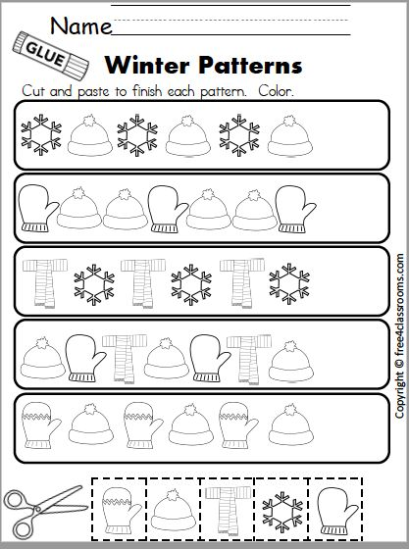



**Tarea**

**Sigamos aprendiendo NT2**

**¿Sabías qué la nieve no es blanca?...**

**La nieve está formada de cristales de hielo, transparentes y sin color, de hermosas formas hexagonales, llamados copos. A medida que los copos se van agregando, queda aire atrapado. Ese aire es el que le da el color blanco a la nieve.**

* **Te invito a observar estas imágenes y encontrar las 5 diferencias.**
* Encierra cada diferencia en un circulo.

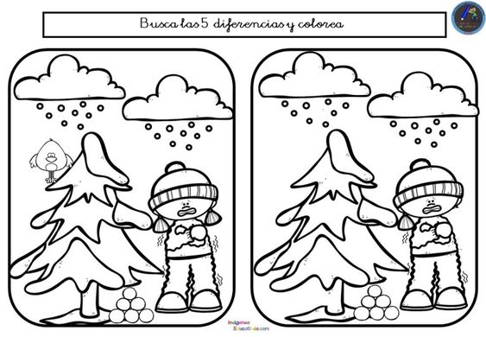

* **Ahora, te invito a si repasar con tus lápices y colores favoritos, las líneas punteadas de las bufandas y escobas de estos muñecos de nieve.**

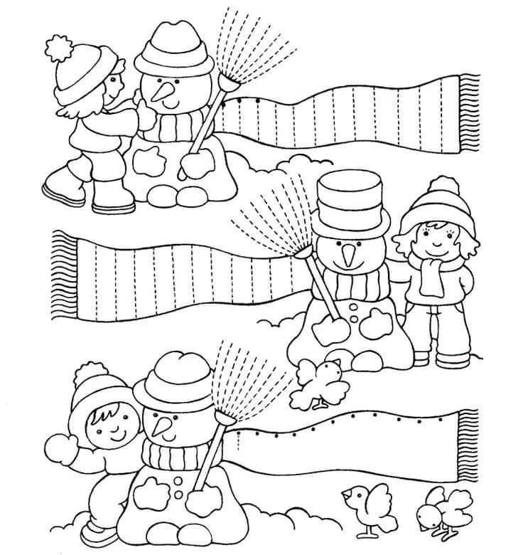

**Te dejo un besito.**

**Trabajando en nuestro texto**

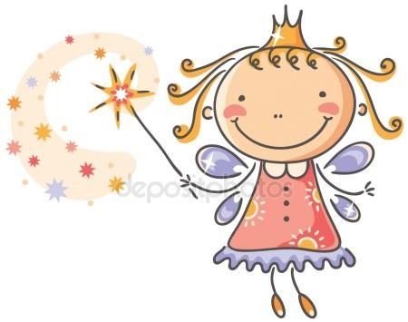**NT2**

Periodo: 06l 10 de julio

Educadora: M. Rosario Sagredo P.

Hoy reforzaremos el cuidado de nuestro cuerpo: higiene y alimentación sana; temas trabajados durante el mes de abril.

**¡Manos a la obra!**

* **¿Cómo se cuidaban en el pasado?** Comenten en familia y/o pregunten a un adulto mayor (abuelitos) cómo eran los útiles de aseo que ellos usaban en su época.

**Trabajemos: Abre tu texto en la página 34 y observa las imágenes**

* Observa las imágenes y describe los utensilios de aseo. ¿Para qué sirven? ¿Cuáles se usan hoy? ¡Cuales se usaban antes? ¿En qué se parecen y se diferencian?
* Imagina y luego dibuja, en el recuadro en blanco, como podrían ser estos utensilios en el futuro.
* **¿Cuánto me preocupo por mi bienestar y apariencia personal?**

**Trabajemos: Abre tu texto en la página 35, observa las imágenes y responde:**

* ¿Qué hacen estos niños y niñas? ¿por qué razón lavarse los dientes o ducharse, comer verduras o hacer deporte, son maneras de cuidarse? ¿Qué nos pasaría si no hiciéramos alguna de esas acciones de manera habitual? ¿Cómo se sienten cuando están con una presentación personal cuidada?
* Observando cada imagen, piensa y escribe, dentro de cada recuadro en blanco, el numero de veces que realizas cada una de estas acciones durante el día.
* **Etiquetando alimentos**

**Trabajemos: Abre tu texto en la página 43, observa las imágenes y responde:**

* ¿Qué saben sobre los sellos de advertencia que contienen los alimentos: ¿qué decisiones podemos tomar en relación a los sellos de advertencia? ¿Qué relación tienen con la vida saludable?
* Con la ayuda de un adulto comenten el significado de cada uno de estos sellos, y luego respondan las siguientes preguntas, relacionándolas con cada uno de los alimentos que aparecen en tu libro, ejemplo: la manzana, ¿tendrá altos niveles de sodio, es decir, de sal? ¿Qué creen ustedes? ¿Por qué? ¿Y de azúcar añadida? ¿Por qué? ¿Y calorías? ¿Por qué? (torta, leche, papas fritas, barra cereal, bebida)
* Finalmente, encierren los sellos que podrían tener cada uno de estos alimentos.
* Compartan las siguientes preguntas: ¿qué alimentos debemos consumir en más, menos o igual cantidad? ¿Por qué es importante la información que nos entregan las etiquetas?
* **¿Qué alimentos puedo comer?**

**Trabajemos: Abre tu texto en la página 48 y resuelve el siguiente problema:** El otro día abrí unas galletas y tenían hongos, ¿qué creen ustedes que pasó? ¿Por qué?

¿Dónde creen que aparece la información sobre el vencimiento de los alimentos?

* Busca algunos alimentos y pídele a un adulto que te ayude a identificar la fecha de vencimiento.
* Recorten y pega una de las etiquetas que observaste, en el espacio en blanco, y copia la fecha de vencimiento dentro del recuadro.
* Completa la siguiente reflexión: Para saber si los alimentos están en buen estado, siempre debo fijarme en: _________________________________________
* **Felicitaciones, ya finalizaste tus actividades.** Ahora te invito a realizar un nuevo desafío: Busca las 5 diferencias y enciérralas en una cuerda.



